TECHNICAL FIELD GUIDE
DCKA 網站與 AI 助教
技術架構與系統介接紀錄

Markdown → MkDocs → GitHub Pages
Browser → Cloud Run / FastAPI → Gemini + Firestore
整理：Charles Cao
版本：2026-08-19（Asia/Taipei）

閱讀摘要
一句話說明 這是一個以 MkDocs 與 GitHub Pages 發布的靜態課程網站；AI 助教由 Cloud Run 呼叫 Gemini，並將匿名問答紀錄持久化到 Firestore。

本文件用於個人技術紀錄與同事分享，重點是理解資料如何從 Markdown 變成網站，以及一次 Chatbot 問答如何跨越瀏覽器、Cloud Run、Gemini 與 Firestore。

閱讀導覽
- 專案整體架構與元件分工
- GitHub Pages 前端部署流程
- AI 助教的文件上下文與 API 介接
- 實際網站及 Chatbot 操作畫面
- 線上驗證結果、安全性與維護建議

目前正式狀態
- 前端：GitHub Pages，正式網址為 https://caocharles.github.io/dcka-class-notes/
- 後端：Google Cloud Run，FastAPI 提供 / 與 /api/chat。
- 模型：Gemini 3.5 Flash，thinking level 設為 low。
- 資料：Cloud Firestore 的 chat_logs 保存匿名問答紀錄。
- 2026-08-19 實測：健康檢查、CORS、實際問答與 Firestore 寫入均成功。

1. 專案整體架構
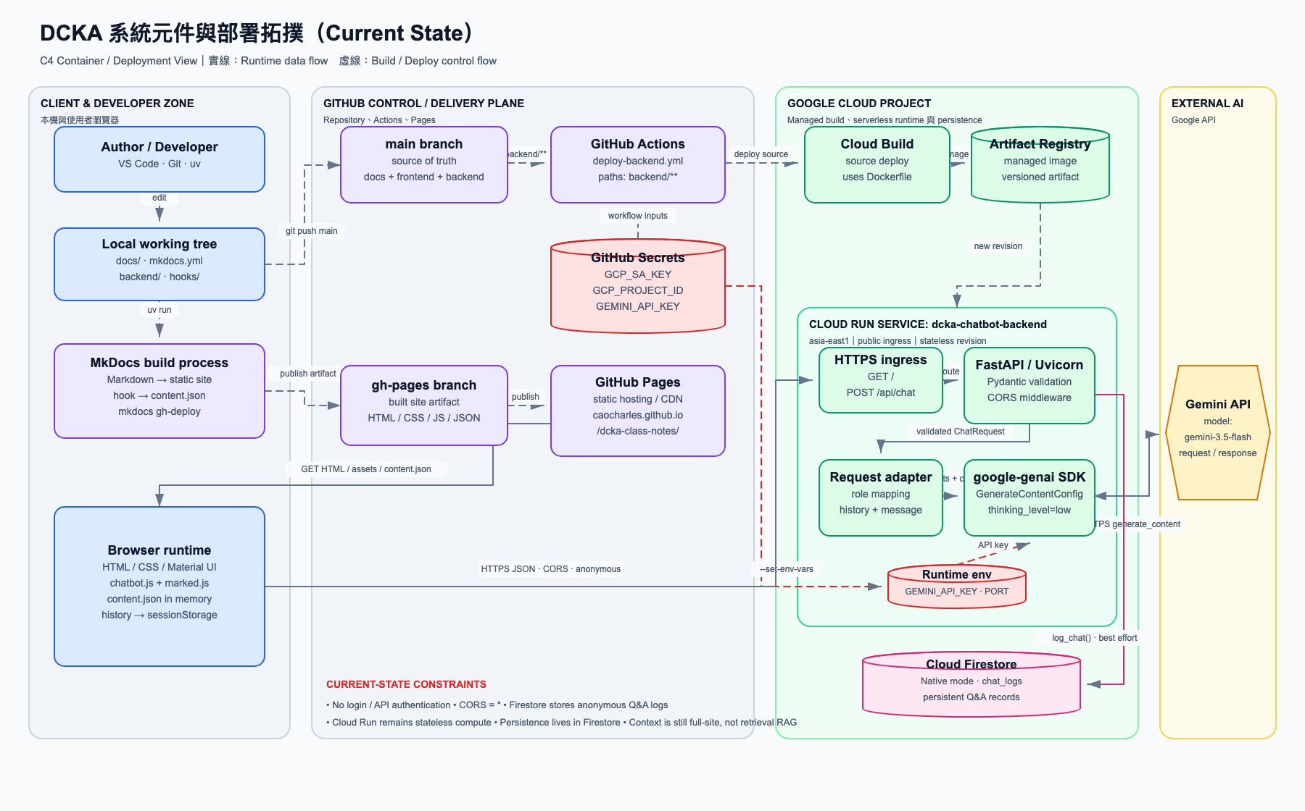
圖 1 C4 Container／Deployment View：系統元件、部署位置與信任邊界
教材閱讀與 AI 問答採前後端分離。圖中實線表示 Runtime 資料流，虛線表示 Build／Deploy 控制流；GitHub、Google Cloud、Browser 與外部 Gemini API 則是四個主要平台或信任邊界。
Current State Cloud Run 是 stateless public API；畫面對話與匿名 session_id 位於 Browser sessionStorage，問答稽核紀錄則持久化至 Firestore。系統仍未使用向量資料庫，每次問答都會把完整 content.json 放進 System Instruction。

層級 | 技術 | 主要責任 | 執行位置
內容層 | Markdown / MkDocs | 保存教材並產生靜態網站與 content.json | 本機 → Pages
互動層 | chatbot.js | 保存 Browser Session、組合 full-context prompt、渲染回答 | 瀏覽器
Delivery | GitHub Actions | 偵測 backend/**、驗證 GCP、觸發 source deploy | GitHub
Build | Cloud Build / Registry | 依 Dockerfile 建置並保存可部署 container image | Google Cloud
API 層 | FastAPI / google-genai | 驗證請求、角色轉換、保管 Key、呼叫模型 | Cloud Run
模型層 | Gemini 3.5 Flash | 依 System Instruction 與 contents 產生回答 | Google API
資料層 | Cloud Firestore | 持久化匿名問答、模型、延遲、狀態與伺服器時間戳 | Google Cloud

2. 專案目錄與責任分工
dcka-class-notes/
├── docs/ # MkDocs 教材、圖片與附件
├── backend/ # FastAPI、Dockerfile、Python 依賴
├── hooks/ # 建置後產生 content.json
├── overrides/ # MkDocs Material 版型覆寫
├── .github/workflows/ # Cloud Run 後端自動部署
├── mkdocs.yml # 網站與導覽設定
└── project-notes/ # 本份技術分享紀錄

關鍵檔案
- mkdocs.yml：決定 nav、theme、plugins、JavaScript、CSS 與 Hook。
- hooks/generate_content.py：掃描 docs/**/*.md 並輸出 site/content.json。
- docs/assets/js/chatbot.js：Chatbot UI、History、Prompt 與 API 呼叫。
- backend/chat_server.py：請求格式、Gemini client、Firestore logging 與 /api/chat。
- .github/workflows/deploy-backend.yml：後端 GitHub Actions 部署。
範圍提醒 project-notes/ 位於 docs/ 外，不會出現在 MkDocs 網站，也不會進入 content.json。

3. GitHub Pages 網頁部署
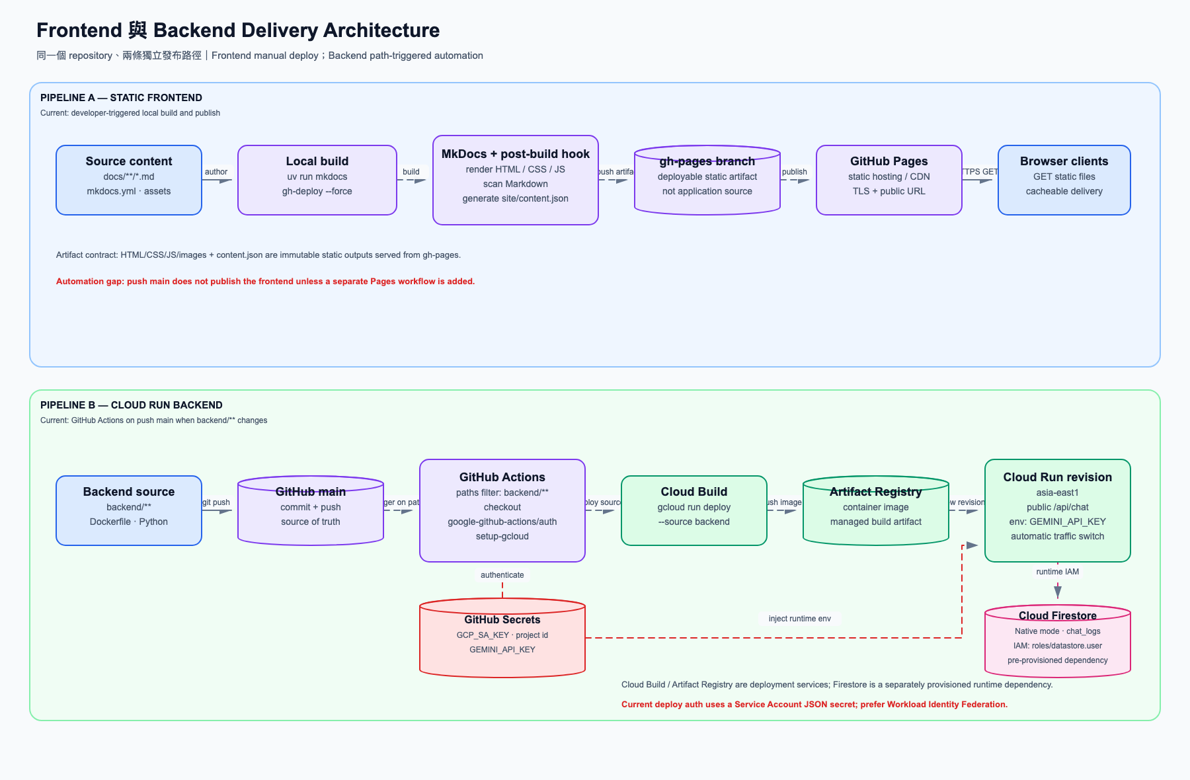
圖 2 Frontend 與 Backend 兩條獨立 Delivery Pipeline

目前實際方式
uv run mkdocs serve
uv run mkdocs gh-deploy --force
第一個指令在本機預覽；第二個指令建置靜態網站、執行 Hook，並把結果推送到 gh-pages branch。GitHub Pages 再將該 branch 發布為公開網站。
部署差異 前端 artifact 是 gh-pages 上的 HTML／CSS／JS／content.json；後端 artifact 是 Cloud Build 建置並保存於 Artifact Registry 的 container image。

4. 網站完成畫面
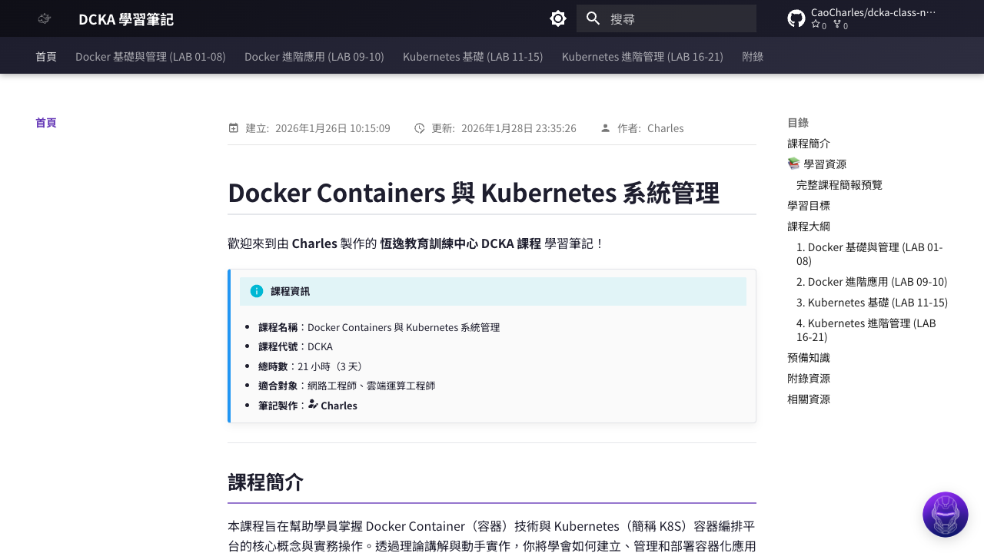
圖 3 DCKA 學習筆記公開首頁（2026-08-19）
使用者可以從頂部導覽切換 Docker／Kubernetes 章節，使用全文搜尋、深色模式與 GitHub 連結；右下角機器人圖示則是 AI 助教入口。

新增一篇文章
- 在 docs/ 新增 Markdown 與需要的圖片。
- 在 mkdocs.yml 的 nav 加入文章路徑。
- 執行 mkdocs serve 檢查排版與連結。
- commit 並 push main，保存原始碼版本。
- 執行 mkdocs gh-deploy --force 發布前端。
- 開啟正式網址確認文章與 content.json。

5. AI 助教系統介接
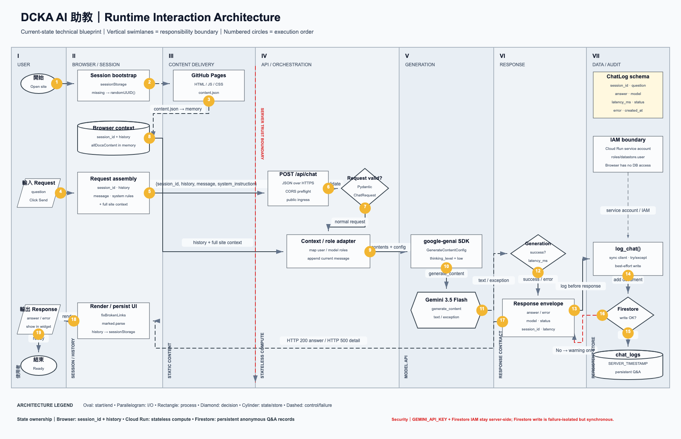
圖 4 技術泳道：匿名 Session、模型生成、成功／錯誤分支與 Firestore 紀錄
核心安全設計 GEMINI_API_KEY 與 Firestore IAM 只存在 Server side；Browser 不會取得金鑰，也不會直接存取 Firestore。

GitHub Pages 與 Cloud Run 是不同 Origin，因此 JSON POST 前會進行 CORS preflight。Browser 傳送匿名 session_id、History、本次問題與 System Instruction；後端呼叫 Gemini 後，將成功或錯誤結果寫入 Firestore chat_logs，再回傳 HTTP response。

6. Chatbot 使用方式
點擊右下角機器人圖示，即可開啟「學習筆記小幫手」。首次開啟時，前端會下載 content.json 並準備全站教材上下文。
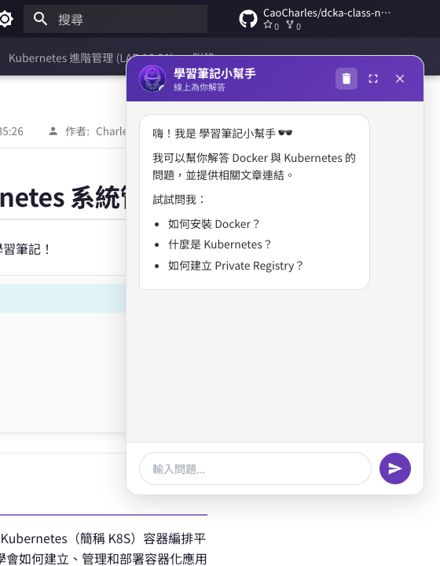
圖 5 AI 助教開啟與歡迎畫面
使用者送出問題後，畫面會顯示思考中狀態；回應完成後，Markdown 會轉成 HTML，並保留文章連結及程式碼複製功能。
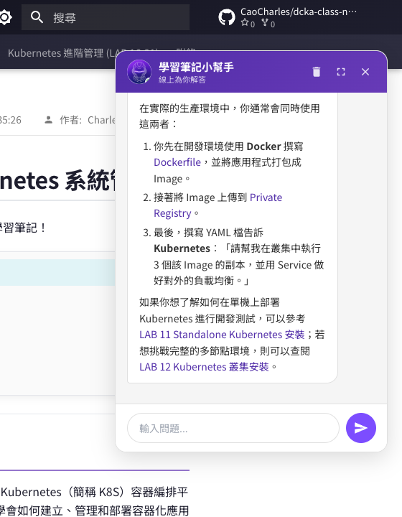
圖 6 實際成功問答與課程文章連結

7. 一次問答的完整流程
- Browser 從 GitHub Pages 取得網站 assets 與 content.json。
- 教材快取放在 Browser memory；對話歷史與匿名 session_id 放在 sessionStorage。
- 使用者輸入問題，Browser 組合 session_id、history、message 與 full-context system_instruction。
- 跨 Origin 呼叫先完成 OPTIONS CORS preflight，再 POST /api/chat。
- FastAPI 以 Pydantic 驗證 ChatRequest，並將 History 轉換成 google.genai.types.Content。
- google-genai SDK 呼叫 Gemini 3.5 Flash，thinking level 設為 low，並計算 latency_ms。
- 後端將 session_id、問題、回答、模型、延遲、狀態、錯誤與 server timestamp 寫入 Firestore chat_logs。
- Firestore 寫入失敗只記錄 warning，不會改變原本的聊天成功／失敗結果。
- FastAPI 回傳 {text: ...} 或 HTTP 500；Cloud Run 本身不保存跨 request 的 Session。
- Browser 使用 fixBrokenLinks() 與 marked.parse() 更新 DOM，再保存 Session。

API 請求
{
"session_id": "7e930f52-...",
"history": [{"role": "user", "parts": [{"text": "什麼是 Docker？"}]}],
"message": "Kubernetes 的角色是什麼？",
"system_instruction": "回答規則與全站教材內容"
}

API 回應
{"text": "Kubernetes 是用來部署、調度與管理容器工作負載的編排平台。"}

Firestore chat_logs
{
"session_id": "匿名對話 UUID",
"question": "Kubernetes 的角色是什麼？",
"answer": "模型回答或 null",
"model": "gemini-3.5-flash",
"latency_ms": 3700,
"status": "success",
"error": null,
"created_at": "SERVER_TIMESTAMP"
}
RAG 現況 目前是把全站文件直接加入 System Instruction 的 full-context RAG，尚未使用 embedding、vector database 或 top-k retrieval。

8. GitHub Actions 與 Cloud Run
後端 CI/CD 與前端部署是兩條不同流程。當 backend/** 變更並推到 main，deploy-backend.yml 會自動執行：
- checkout GitHub repository。
- 使用 GCP_SA_KEY 驗證 Google Cloud。
- 設定 gcloud CLI 與專案。
- 執行 gcloud run deploy --source backend。
- Cloud Build 依 Dockerfile 建置 image，Artifact Registry 保存 managed artifact。
- Cloud Run 建立新 revision 並切換流量。
- 部署時注入 GEMINI_API_KEY 環境變數。

需要的 GitHub Secrets
- GCP_SA_KEY：Google Cloud Service Account JSON。
- GCP_PROJECT_ID：部署目標 GCP Project。
- GEMINI_API_KEY：呼叫 Gemini API 的金鑰。
不可提交 以上值不得寫進 repository、Markdown、Draw.io 或 Word 文件。

目前 Actions 以 Service Account JSON secret 驗證；若要提高供應鏈安全性，可改用 Workload Identity Federation，避免長效 GCP 憑證。

Firestore runtime dependency
- Firestore 使用 Native mode，資料位置與 Cloud Run 同為 asia-east1。
- Cloud Run runtime service account 需要 roles/datastore.user。
- Firestore 是一次性建立的 persistent dependency，不會隨 Cloud Run revision 重建。

9. 線上驗證結果
驗證日期：2026-08-19（Asia/Taipei）。實際從 GitHub Pages origin 呼叫 Cloud Run，結果如下。
檢查項目 | 結果 | 狀態
GitHub Pages JavaScript | 新版 Cloud Run URL 已上線 | 通過
Cloud Run GET / | HTTP 200 | 通過
POST /api/chat | HTTP 200；約 3.70 秒 | 通過
CORS | Access-Control-Allow-Origin: *；功能正常但尚未收斂 | 通過
Chatbot 實際問答 | 繁中回答、文章連結與程式碼顯示正常 | 通過
Firestore chat_logs | session_id、問答、模型、延遲與狀態均成功寫入 | 通過
簡短 API 測試回應：
同學你好！Docker 的用途是將應用程式及其所需的執行環境打包成輕量級的容器，確保程式在任何系統上都能一致、快速地部署與執行。
結論 Gemini、Cloud Run 與 Firestore 的端對端流程已在線上生效；匿名 session_id、問答、模型、延遲與狀態均可正確寫入。

10. 維護與改善建議

優先處理
- 正式 CORS 改成 GitHub Pages 與 localhost 的明確白名單。
- 為公開 /api/chat 加入 rate limiting、訊息長度與 request body 大小限制。
- 後端只回傳一般錯誤訊息，詳細例外留在 Cloud Logging。
- 為 Firestore 問答紀錄訂定資料保留期限、敏感資訊遮罩與管理者查閱權限。

中期改善
- async endpoint 改用 async Gemini client，或改成同步 endpoint，避免 event loop 被同步 API 呼叫阻塞。
- Firestore log_chat() 目前使用同步 client；可改用 async client、thread offload 或受控背景工作，降低 response latency。
- 鎖定支援 ThinkingConfig 的 google-genai 版本，讓 Cloud Run 建置可重現。
- 文件量增加時改成向量檢索式 RAG，只把相關文章片段送給模型。
- 補上 GitHub Pages 前端 Actions，讓 push main 後能自動發布。

文件同步
- backend/README.md 的 RAG sequence 仍混有只抓目前頁面的舊說法。
- backend/Dockerfile 註解仍寫 Railway，實際已是 Cloud Run。

11. 同事分享建議腳本
建議用 10–15 分鐘完成展示：
- 先開啟 GitHub Pages，說明教材都是 Markdown。
- 用整體架構圖建立 GitHub Pages 與 Cloud Run 的分工概念。
- 展示 docs/、mkdocs.yml 與 gh-pages 的前端部署關係。
- 打開 AI 助教並詢問一個 Docker／Kubernetes 問題。
- 用技術泳道說明 content.json、匿名 session_id、FastAPI、Gemini 與 Firestore。
- 強調 API Key 與 Firestore IAM 不會出現在瀏覽器，但公開 API 仍需流量保護。
- 最後分享目前限制與未來改成向量檢索式 RAG 的方向。
分享重點 這個專案的價值不只是一個網站，而是把內容管理、Git 版本控制、雲端部署與生成式 AI 串成一條可維護的學習流程。

相關位置
- 網站：https://caocharles.github.io/dcka-class-notes/
- 原始碼：https://github.com/CaoCharles/dcka-class-notes
- 可編輯架構圖：project-notes/assets/diagrams/dcka-system-architecture.drawio
- Markdown 技術筆記：project-notes/README.md

